Control del Reloj del SPI

Para controlar el reloj es necesario generar un clock wizard que tenga como salida la base de reloj deseada, esa base de reloj alimentara el IPCore e internamente se puede configurar el divider personalizado para el SCK del SPI

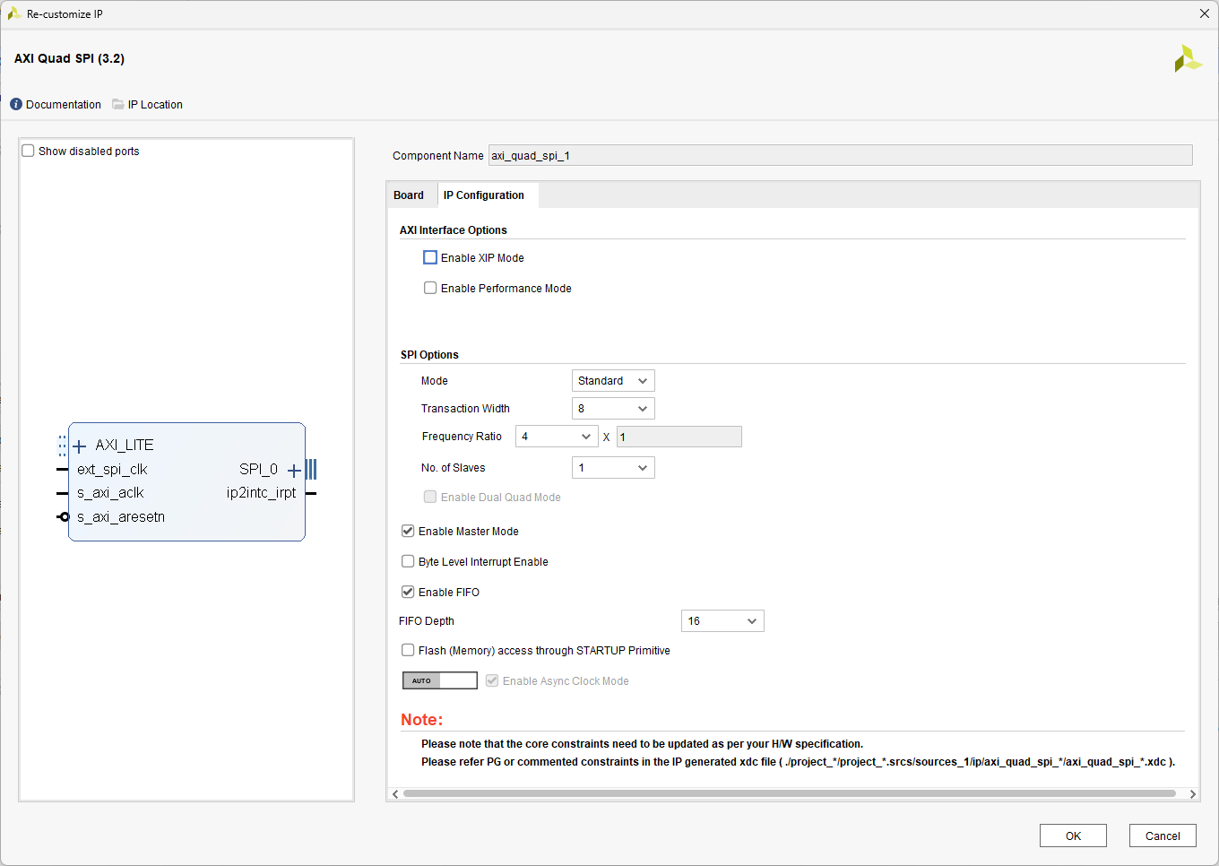+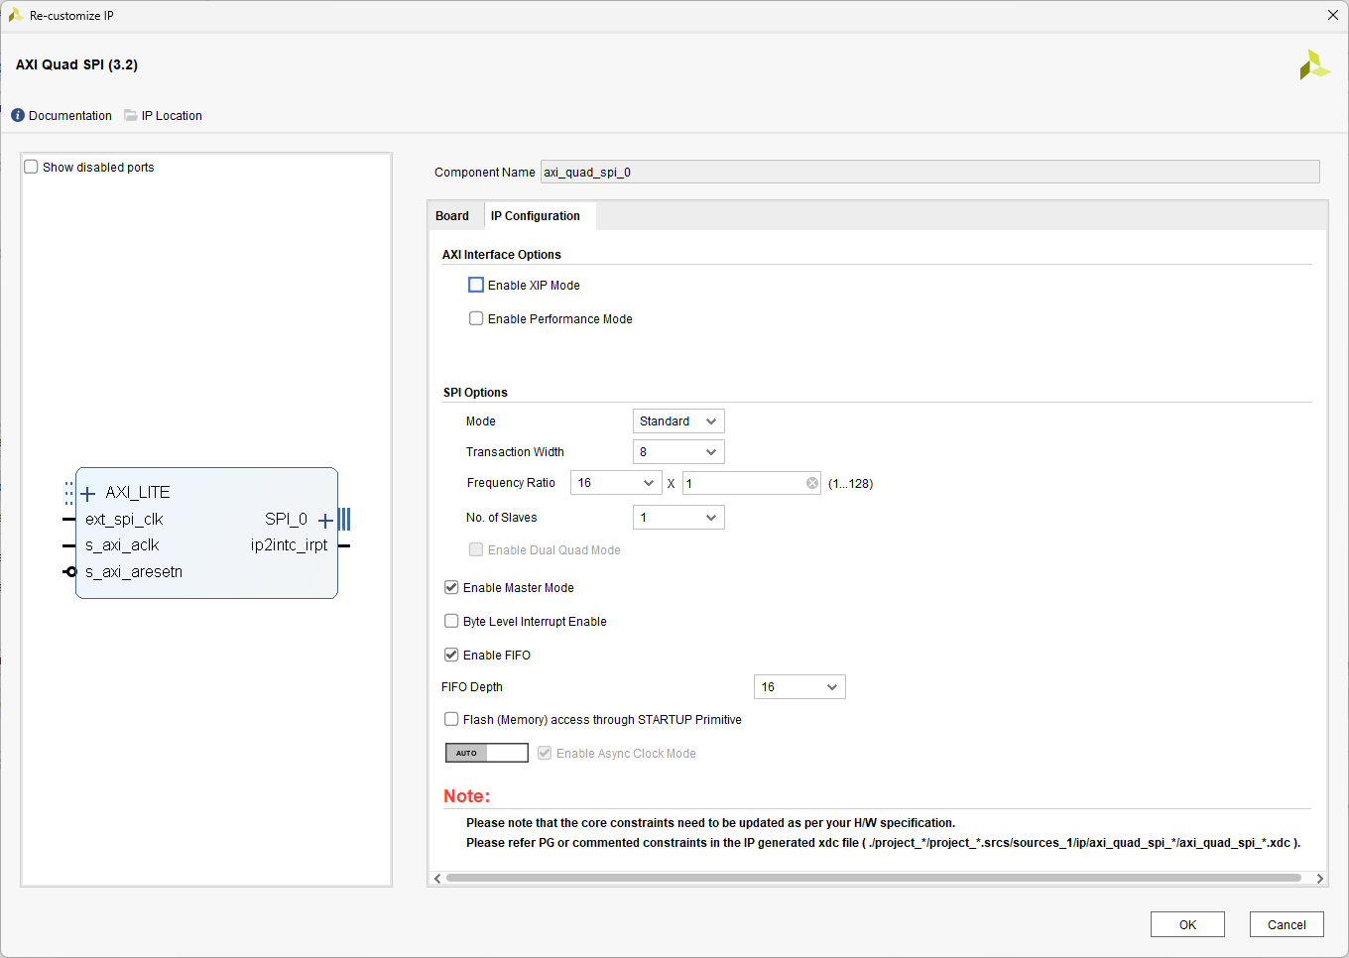

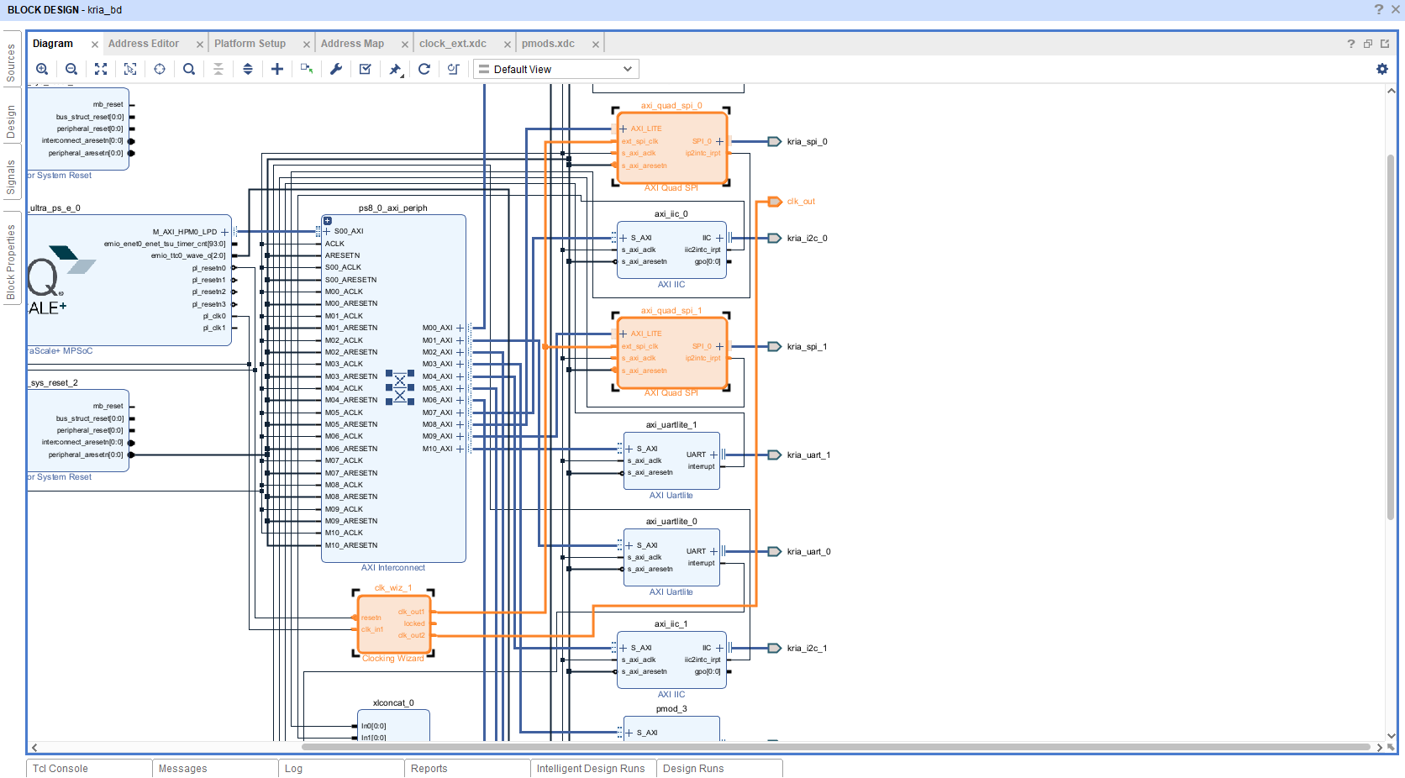

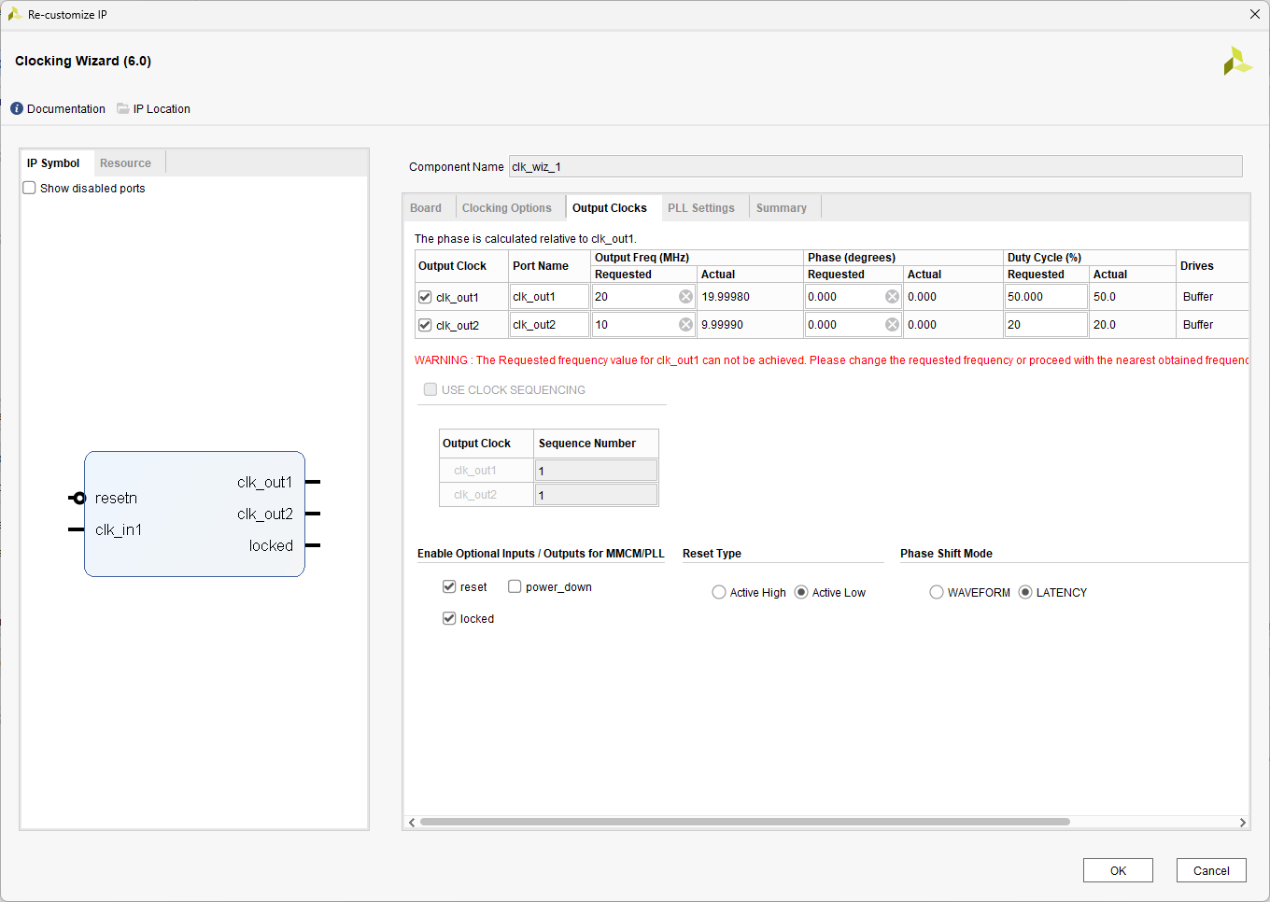

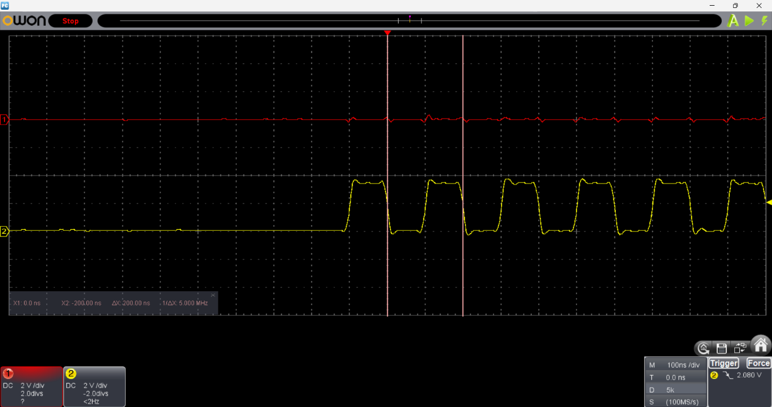

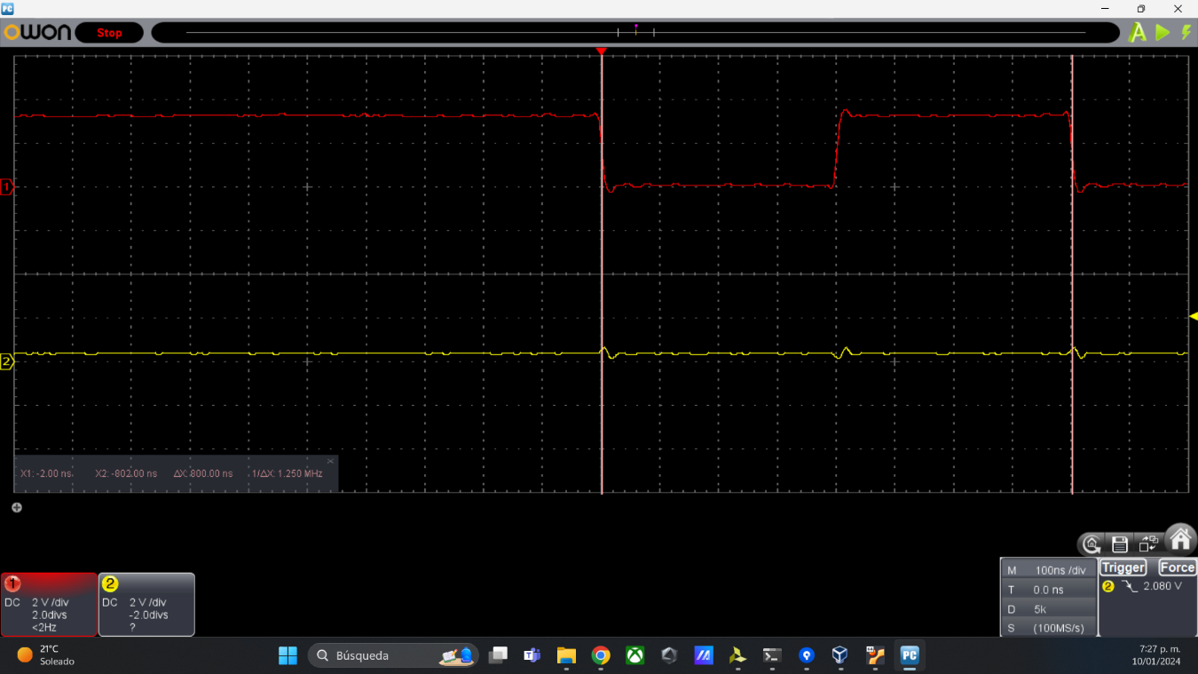

También se puede generar una salida de reloj para los periféricos desde el clock wizard, en este ejemplo se configuro un reloj de 10 MHz.

